ANALISIS BERPIKIR GEOMETRIS SISWA
DALAM MENYELESAIKAN MASALAH MATEMATIKA
Faiga Rahmatiaª, Teguh Wibowo^{b}, Mita Hapsari Jannah^{c}
a Program Studi Pendidikan Matematika/UM Purworejo, Jawa Tengah, 54111, Indonesia
b Program Studi Pendidikan Matematika/UM Purworejo, Jawa Tengah, 54111, Indonesia
c Program Studi Pendidikan Matematika/UM Purworejo, Jawa Tengah, 54111, Indonesia
Corresponding author: E-mail addresses: faigha13@gmail.com
Abstrak
Penelitian ini bertujuan untuk menganalisis tahapan berpikir geometris yang dimiliki oleh siswa SMA dalam menyelesaikan masalah matematika. Penelitian ini merupakan penelitian kualitatif dengan siswa kelas X yang mempunyai nilai matematika di atas rata-rata sebagai subjek penelitian. Dalam penelitian ini, peneliti menggunakan lembar masalah sebagai instrumen pendukung untuk mengetahui tahapan berpikir geometris yang dimiliki siswa. Lembar masalah berupa pertanyaan yang berfungsi untuk merangsang munculnya tahapan berpikir geometris yang dimiliki siswa. Metode pengumpulan data yang digunakan dalam penelitian ini adalah wawancara, dokumentasi, catatan lapangan, dan lembar jawaban siswa. Teknik analisis data yang digunakan yaitu teknik analisis dari Miles & Huberman yang meliputi tiga aktivitas yaitu reduksi data, penyajian data, dan penarikan kesimpulan. Hasil penelitian menunjukkan bahwa ada suatu aktivitas yang belum masuk pada tahapan berpikir geometris menurut Van Hiele dan Musa. Aktivitas tersebut adalah menentukan rencana untuk menyelesaikan masalah matematika, dan dalam penelitian ini peneliti sebut sebagai level $1,5$ yaitu mengorganisasi.
Kata Kunci: berpikir geometris, masalah matematika

Pendahuluan

Menurut Siswono (2008), berpikir merupa-kan suatu kegiatan mental yang dialami seseorang bila mereka dihadapkan pada suatu masalah atau situasi yang harus dipecahkan. Dalam pembelajaran matema-tika, biasanya masalah yang diberikan berupa soal, dimana hasil pemikiran yang sudah dilakukan akan menghasilkan suatu pengetahuan baru yang belum diketahui. Pendapat lain mengenai berpikir juga dikemukakan oleh Carson (2007) dimana berpikir merupakan penggabungan antara teori dan praktik, abstrak dan konkrit, konsep dan fakta. Dapat dikatakan bahwa berpikir merupakan suatu kegiatan mental yang dilakukan seseorang ketika menemu-kan suatu permasalahan dengan cara menggabungkan teori dan praktik yang sudah dipelajari dalam memecahkannya untuk mendapatkan pengetahuan baru.
Menurut Polya (1973), masalah matema-tika terbagi dalam dua jenis, yaitu masalah mencari (problem to find) dan masalah membuktikan (problem to prove). Masalah mencari yaitu masalah yang bertujuan untuk mencari, menentukan, atau men-dapatkan nilai objek tertentu yang tidak diketahui dalam soal dan memberi kondisi yang sesuai. Sedangkan masalah mem-buktikan yaitu masalah dengan suatu prosedur untuk menentukan suatu per-nyataan benar atau tidak benar, dan biasa-nya masalah ini ditemukan ketika pergu-ruan tinggi.
Masalah matematika yang sering dijumpai siswa merupakan masalah mencari, teru-tama pada materi seperti geometri. Banyak siswa yang menganggap bahwa geometri itu rumit dan jarang yang me-nguasai geometri. Prabowo & Ristiani (2011) me-ngatakan, permasalahan yang berkaitan dengan geometri disebabkan karena tingkat abstraksi objek geometris yang tinggi dan kemampuan siswa untuk memvisualisasikan objek abstrak juga rendah.
Penyelesaian masalah geometri dapat menggunakan cara berpikir geometris. Menurut Burger & Shaugnessy (Suwito dkk, 2016) tahapan berpikir geometris yang dimiliki siswa SMP hanya pada interval tahapan visualisasi (level 0) sampai dengan tahapan abstraksi (level 2). Peneliti menduga bahwa siswa SMA telah melewati tahapan abstraksi. Namun ber-dasarkan observasi di lapangan ada suatu tahapan yang belum masuk dalam tahapan berpikir geometris yang dikemukakan oleh Van Hiele dan Musa. Sehingga tujuan penelitian ini adalah menganalisis tahapan berpikir geometris pada siswa dalam me-nyelesaikan masalah matematika.
Berpikir Geometris
Fisher (2015) mengungkapkan bahwa berpikir geometris merupakan suatu pemi-kiran yang berkaitan dengan bagaimana seseorang berargumen menggunakan sifat-sifat figur geometris dan hubungan spasial. Sehingga dapat disimpulkan bahwa berpi-kir geometris merupakan sebuah kebutu-han mutlak dalam matematika berupa pemikiran yang berkaitan dengan argumen menggunakan sifat-sifat geometris.
Pemahaman dalam berpikir geometris da-pat diukur menggunakan tahapan berpikir geometris yang dikemukakan oleh Van Hiele yang terdiri dari 5 tahapan yang tersusun secara bertahap dari tingkat rendah sampai dengan tingkat paling tinggi. Adapun tahapan berpikir geometris yang dikemukakan oleh Van Hiele (1999) dan Musa (2016) yaitu 1) visualisasi (level 0): siswa dapat memvisualisasikan masa-lah matematika ke dalam bentuk geo-metri, 2) analisis (level 1): siswa dapat mengidentifikasi konsep-konsep geometri berdasarkan informasi yang ada, 3) abstraksi (level 2): siswa dapat menyele-saikan masalah yang berkaitan dengan sifat-sifat antarbangun geometri, 4) de-duksi (level 3): siswa dapat menyusun pembuktian secara deduktif, 5) rigor (level 4): siswa dapat menyusun pembuk-tian teorema dalam geometri secara formal.
Metode
Jenis penelitian ini adalah penelitian kualitatif dan menggunakan pendekatan grounded theory. Subjek dalam penelitian ini adalah 3 siswa kelas X SMAN 7 Purworejo yang mempunyai nilai murni UAS matematika di atas rata-rata, dimana rata-rata yang dimaksud adalah 70. Teknik pengambilan data yang digunakan adalah pemberian tes tertulis yaitu berupa soal geometri dan wawancara. Data yang sudah diperoleh kemudian dianalisis. Analisis data yang digunakan yaitu menggunakan teknik analisis yang dikemukakan oleh Miles & Huberman (Sugiyono, 2016). Ada-pun langkah analisis data yang dimaksud meliputi reduksi data, penyajian data, dan penarikan kesimpulan. Untuk meningkat-kan kepercayaan terhadap data-data yang diperoleh, maka teknik triangulasi digu-nakan untuk mencocokkan data dari hasil jawaban lembar soal yang berupa soal geometri, wawancara, catatan lapangan, dan dokumentasi. Adapun lembar soal yang dimaksud yaitu sebagai berikut.
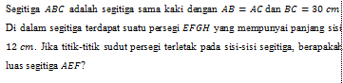
Hasil Dan Pembahasan
Berdasarkan hasil penelitian, peneliti menemukan ada suatu aktivitas dalam menyelesaikan masalah matematika yang tidak masuk dalam level berpikir geometris menurut Van Hiele (1999) dan Musa (2016). Berikut ini adalah hasil analisis jawaban yang dikerjakan siswa.
Tahapan pertama yang dilakukan oleh subjek ketika menyelesaikan soal terlihat dari hasil lembar jawaban berikut ini.
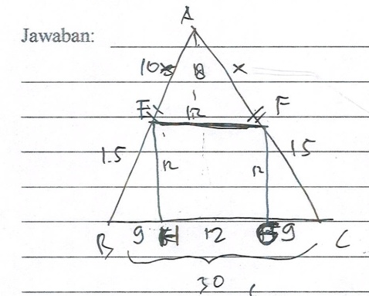
Gambar 1. Hasil Jawaban Subjek
Dari jawaban di atas, peneliti melakukan wawancara sebagai berikut.
P | : | Informasi apa saja yang Anda peroleh dari soal itu?
S | : | Informasinya pakai metode matematika yang perbandingan kesebangunan.
P | : | Berarti Anda sudah langsung tahu penyelesaiannya menggu-nakan perbandingan?
S | : | Tidak, gambar dulu baru tahu.
P | : | Berarti setelah membaca soal, pertama kali Anda lakukan adalah menggambar?
S | : | Iya.
Berdasarkan hasil lembar jawaban dan wawancara di atas, langkah pertama yang dilakukan subjek ketika menemukan suatu masalah dengan materi geometri adalah memvisualisasikan masalah yang dihadapi dengan menggambarkan sebuah segitiga $ABC$ sama kaki dan persegi $EFGH$ yang ada di dalam segitiga $ABC$. Menurut Musa (2016), langkah ini masuk pada level $0$ yaitu visualisasi, karena aktivitas yang di-lakukan subjek yaitu menentukan gambar geometri yaitu segitiga sama kaki dan persegi.
Tahapan kedua yang dilakukan subjek setelah memvisualisasikan masalah dapat dilihat pada hasil catatan lapangan berikut ini.
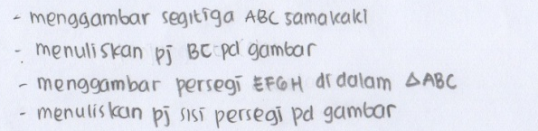Gambar $2$. Mengidentifikasi Gambar
Berdasarkan hasil catatan lapangan di atas, subjek terlihat menuliskan panjang dari masing-masing sisi yang sudah dike-tahui pada soal. Hal ini sesuai dengan Gambar $1$, dimana dari hasil jawaban tersebut terlihat jelas bahwa subjek me-nuliskan informasi yang diketahui pada gambar. Langkah yang dilakukan subjek menurut Suwito (2016) masuk pada level $1$ yaitu analisis, karena subjek dapat menganalisa gambar melalui berbagai komponen/aspek.
Tahapan ketiga yang dilakukan subjek dapat dilihat pada hasil catatan lapangan berikut ini.
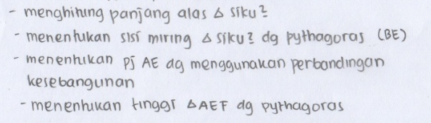Gambar $3$. Merencanakan Penyelesaian
Langkah selanjutnya yang dilakukan subjek setelah menuliskan panjang dari masing-masing sisi adalah menentukan luas segitiga $AEF$. Namun untuk menen-tukan luas segitiga diperlukan tinggi segitiga $AEF$ dimana panjang dari tinggi $AEF$ belum diketahui. Oleh sebab itu, subjek menentukan rencana untuk men-dapatkan nilai dari tinggi segitiga $AEF$ dengan mencari nilai dari alas segitiga siku-siku yang mengapit bangun persegi. Hal tersebut dapat didilihat pada hasil lembar jawaban berikut ini.
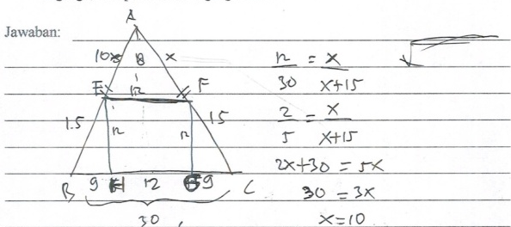Gambar 4. Hasil Jawaban Subjek
Alas segitiga tersebut digunakan untuk menentukan sisi miring segitiga siku-siku yang kemudian digunakan untuk menen-tukan sisi miring/kaki dari segitiga $AEF$ dengan menggunakan perbandingan kese-bangunan, yang selanjutnya menggunakan rumus Pythagoras untuk dapat mencari tinggi dari segitiga $AEF$. Aktivitas yang dilakukan subjek tersebut jelas tidak masuk pada level $1$ yaitu analisis maupun level $2$ yaitu abstraksi, karena menurut Suwito (2016) aktivitas pada level $1$ yaitu menganalisa gambar dalam hal komponen dengan melakukan pengamatan, pengu-kuran, tapi tidak dapat sepenuhnya menje-laskan hubungan antar sifat. Sedangkan level $2$ yaitu sudah dapat mengetahui hu-bungan yang terkait antara suatu bangun geometri dengan bangun geometri lainnya. Padahal untuk dapat mengetahui hubung-an dalam menyelesaikan suatu permasa-lahan membutuhkan pemikiran berupa rencana dengan melakukan pengamatan dan pengukuran. Sehingga aktivitas terse-but dapat digolongkan pada suatu level yang terletak antara level $1$ (analisis) dan level $2$ (abstraksi). Level ini peneliti sebut dengan level $1,5$ (mengorganisasi) dimana dalam level ini subjek merencanakan penyelesaian dengan menghubungkan dan mengorganisasi komponen yang diketahui pada soal. Ini merupakan level baru yang tidak ada dalam penelitian sebelumnya.
Tahapan terakhir yang dilakukan subjek dalam menyelesaikan masalah yaitu dapat dilihat berdasarkan hasil pekerjaan subjek berikut ini.
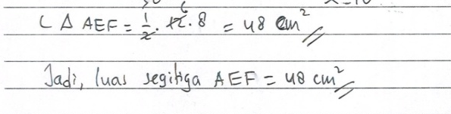Gambar $5$. Hasil Menyelesaikan Masalah
Berdasarkan hasil jawaban, langkah ter-akhir yang dilakukan subjek dalam menyelesaikan masalah adalah menyele-saikan masalah yang dihadapinya yaitu menentukan luas dari segitiga $AEF$. Langkah yang dilakukan subjek menurut Musa (2016) masuk pada level $2$ yaitu abs-traksi, karena subjek dapat menyelesaikan masalah yang terkait dengan sifat-sifat antarbangun geometri.
Berdasarkan paparan hasil analisis lem-bar soal, terlihat bahwa subjek telah melewati tahapan berpikir geometris dalam menyelesaikan masalah geometri. Tahapan tersebut terlewati secara ber-tahap dari level $0$ sampai dengan level $2$ dan melewati level $1,5$ yaitu menentukan rencana sebelum sampai pada level $2$. Jadi dapat disimpulkan bahwa ada suatu aktivi-tas ketika menyelesaikan masalah mate-matika yang belum masuk pada tahapan berpikir geometris yang dikemukakan oleh Van Hiele dan Musa yaitu level $1,5$ (mengorganisasi). Aktivitas subjek yang dilakukan pada level ini lebih pada pemilihan rencana sebelum memutuskan untuk menyelesaikan masalah yang dihadapi.
Simpulan dan Saran
Dari hasil analisis data penelitian mengenai tahapan berpikir geometris dalam menyelesaikan masalah matemati-ka, siswa SMA telah melewati tahapan berpikir geometris secara bertahap dari level $0$ (visualisasi) sampai dengan level $2$ (abstraksi). Namun, ada suatu aktivitas yang dilakukan siswa ketika menyelesai-kan masalah matematika setelah tahapan analisis (level $1$) namun tidak termasuk pada tahapan abstraksi (level $2$). Tahapan yang dimaksud adalah tahapan mengor-ganisasi, dimana siswa merencanakan penyelesaian untuk dapat menyelesaikan masalah yang dihadapinya. Sehingga tahapan ini digolongkan pada suatu level yang terletak antara level $1$ (analisis) dan level $2$ (abstraksi) yaitu level $1,5$ (meng-organisasi).
Berdasarkan hasil penelitian yang di-peroleh maka dapat disampaikan saran untuk peneliti selanjutnya yaitu untuk menjadikan salah satu acuan dalam penelitian selanjutnya. Pada penelitian ini, peneliti hanya meneliti pada materi bangun datar. Sehingga untuk penelitian selanjutnya dapat dengan menggunakan materi bangun ruang atau materi-materi lain yang relevan untuk mengetahui apakah level baru ini berlaku pada materi selain bangun datar.
Daftar Pustaka
Carson, J. 2007. A Problem With Problem Solving, Teaching Thinking Without Teaching Knowledge. Journal of The Mathematics Educator, Vol. 17, No.2, pp.7-14.
Cuoco, Al. et al. 1996. Geometric Approaches to Things. Dalam Paper “Habits of Mind: An Organizing Principle for Mathematics Curriculum, pp. 13-15.
Fisher, J. 2015. Geometric Thinking Concept Map. Publish on Assessment Resource Banks.
Musa, L. A. D. 2016. Level Berpikir Geometri Menurut Teori Van Hiele Berdasarkan Kemampuan Geometri dan Perbedaan Gender Siswa Kelas VII SMPN 8 Pare-Pare. Jurnal Pendidikan Matematika dan Ilmu Pengetahuan Alam. Vol. 4, No. 2, hal. 103-116.
Polya, G. 1973. How to Solve It. USA: Princeton University Press.
Prabowo, A. & Ristiani, E. 2011. Rancangan Bangun Instrumen Tes Kemampuan Keruangan Pengembangan Tes Kemampuan Keruangan Hubert Maier dan Identifikasi Penskoran Berdasar-kan Teori Van Hiele. Jurnal Kreano. Vol. 2, No. 2, hal 72-87.
Siswono, T. Y. E. 2008. Model Pembelajaran Matematika Berbasis Pengajuan dan Pemecahan Masalah Untuk Meningkatkan Kemampuan Berpikir Kreatif. Surabaya: Unesa University Press.
Sugiyono. 2016. Memahami Penelitian Kualitatif. Bandung: Alfabeta.
Suwito, S. et al. 2016. Solving Geometric Problems bu Using Algebraic Representation for Junior High School Level 3 in Van Hiele at Geometric Thinking Level. International Education Studies. Vol. 9, No. 10, pp. 27-33.

Van Hiele, P. M. 1999. Developing Geometric Thinking through Activities That Begin with Play. Teaching Children Mathematics, pp. 310-316.

